Отчёта по лабораторной работе №7
Анализ файловой системы Linux. Команды для работы с файлами и каталогами
Хохлачёва Полина Дмитривена
Содержание

1 Цель работы
Ознакомление с файловой системой Linux, её структурой, именами и содержанием каталогов. Приобретение практических навыков по применению команд для работы с файлами и каталогами, по управлению процессами (и работами), по проверке исполь- зования диска и обслуживанию файловой системы.

2 Выполнение лабораторной работы
Копирование файлов и каталогов(рис. 1).
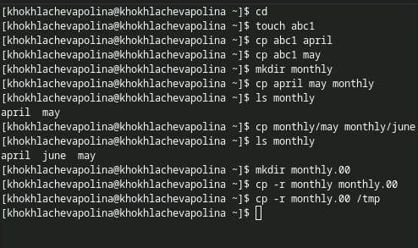
Рис. 1: Копирование
Перемещение и переименование файлов и каталогов(рис. 2).
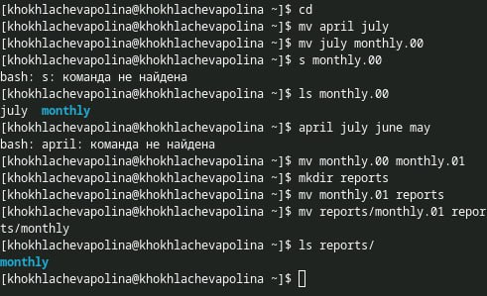
Рис. 2: Перемещение
Изменение прав доступа(рис. 3).
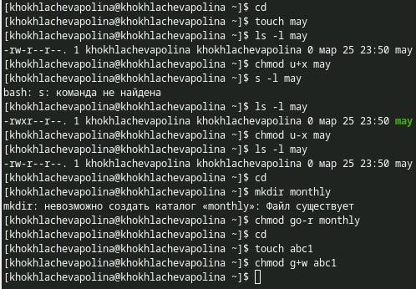
Рис. 3: Изменение
Определение опций команды chmod(рис. 4).
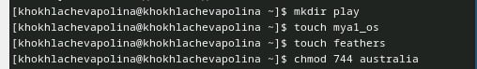
Рис. 4: Определение
Читаем man по команде mounth(рис. 5).
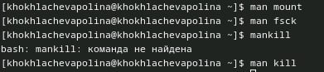
Рис. 5: Читаем

3 Выводы
Мы познакомились с файловой системой Linux, её структурой, именами и содержанием каталогов. Приобрели практические навыки по применению команд для работы с файлами и каталогами, по управлению процессами (и работами), по проверке исполь- зования диска и обслуживанию файловой системы.

